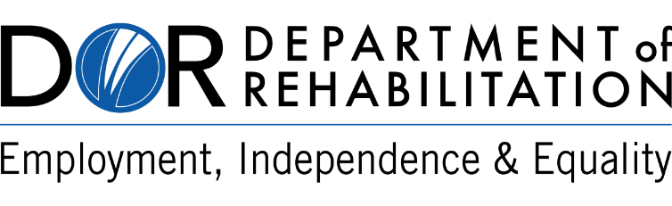

Gavin Newsom
Governor
State of California
Health and Human Services Agency

Ipinakikilala ang
Vocational Rehabilitation Connections (VRC)
Portal
ng Kagawaran ng Rehabilitasyon

Mahal Naming Nagtitinda (Vendor),

Ang Kagawaran ng Rehabilitasyon (Department of Rehabilitation - DOR) ay nagagalak na ianunsyo ang paunang implementasyon ng Vocational Rehabilitation Connections (VRC) Portal. Ang VRC Portal ay isang online portal na nakabase sa web na susuportahan ang pagiging awtomatiko ng mga proseso at daloy ng trabaho ng negosyo. Sa sandaling ito ay ganap na maipatupad, ang portal ay tutulong sa mga konsyumer (consumer) at nagtitinda (vendor) ng DOR na makatipid sa oras at pataasin ang kahusayan at kawastuhan sa pamamagitan ng pagiging awtomatiko ng mga gawain. Ang ilan sa mga konsyumer at nagtitinda ay magsisimulang mapansin ang maliliit na pagbabago sa mga proseso simula Enero 19, 2021.

Bakit ginagawa ng DOR ang pagbabagong ito?
- Para pabutihin ang aming serbisyong pangkostumer sa iyo.
- Para pahusayin at tanggalin ang masasalimuot na mano-manong mga proseso.

Anong mga pagbabago ang maaasahan mo?
Bilang pahagi ng paunang pagpapatupad ng VRC Portal, ang mga awtorisasyon na ipinapadala sa mga nagtitinda sa pamamagitan ng email ay ipapadala na ngayon mula sa noreply@dor.ca.gov. Ang tampok na ito ay babawasan ang kasalukuyang mano-manong mga proseso sa pamamagitan ng awtomatikong pagpapadala ng mga awtorisasyon sa mga nagtitinda pagkatapos iisyu ang mga ito, pinabibilis ang mga serbisyo sa mga indibidwal na aming pinaglilingkuran.

Mangyaring tandaan, ang mga nagtitinda na piniling hindi makatanggap ng mga awtorisasyon sa pamamagitan ng email ay walang makikitang mga pagbabago sa mga kasalukuyang proseso.

Mga benepisyo sa iyo?
Bagaman nagaganap ang mga maliliit na pagbabago sa paunang pagpapatupad ng VRC Portal na ito, ang hinaharap na pagsusulong ng portal ay pahihintulutan ang mga nagtitinda na:
- Magpadala ng mga singilin (invoices).
- Suriin ang (mga) katayuan ng bayad sa singilin (invoice payment).
- Tingnan at i-update ang impormasyon ng kontak ng vendor at (mga) address sa koreo/negosyo na nasa file sa DOR.
- Kumpletuhin ang isang elektronikong bersyon ng Payee Data Record (STD204) form

Ano ang magagawa mo para tumulong na matiyak ang isang maayos na transisyon?
Para samantalahin ang mga tampok ng VRC Portal, mangyaring makipag-ugnay sa iyong lokal na tanggapan ng DOR para matiyak na napapanahon ang sumusunod na impormasyon:
- (Mga) address ng koreo para sa mga bayad sa singilin (invoice payments).
- (Mga) address ng negosyo kung saan ibinibigay ang mga serbisyo.
- (Mga) email address para sa bawat lokasyon ng negosyo kung saan ipapadala ang mga awtorisasyon.
- Pangalan ng kontak
- Numero ng telepono ng kontak.

Ang VRC Portal ay isang nagpapatuloy na proyekto at patuloy na lalago para paglingkuran ang mga pangangailangan ng mga konsyumer at nagtitinda ng DOR. Para sa mga katanungan tungkol sa VRC Portal, mangyaring makipag-ugnay sa iyong lokal na tanggapan ng DOR o bisitahin ang www.dor.ca.gov.

